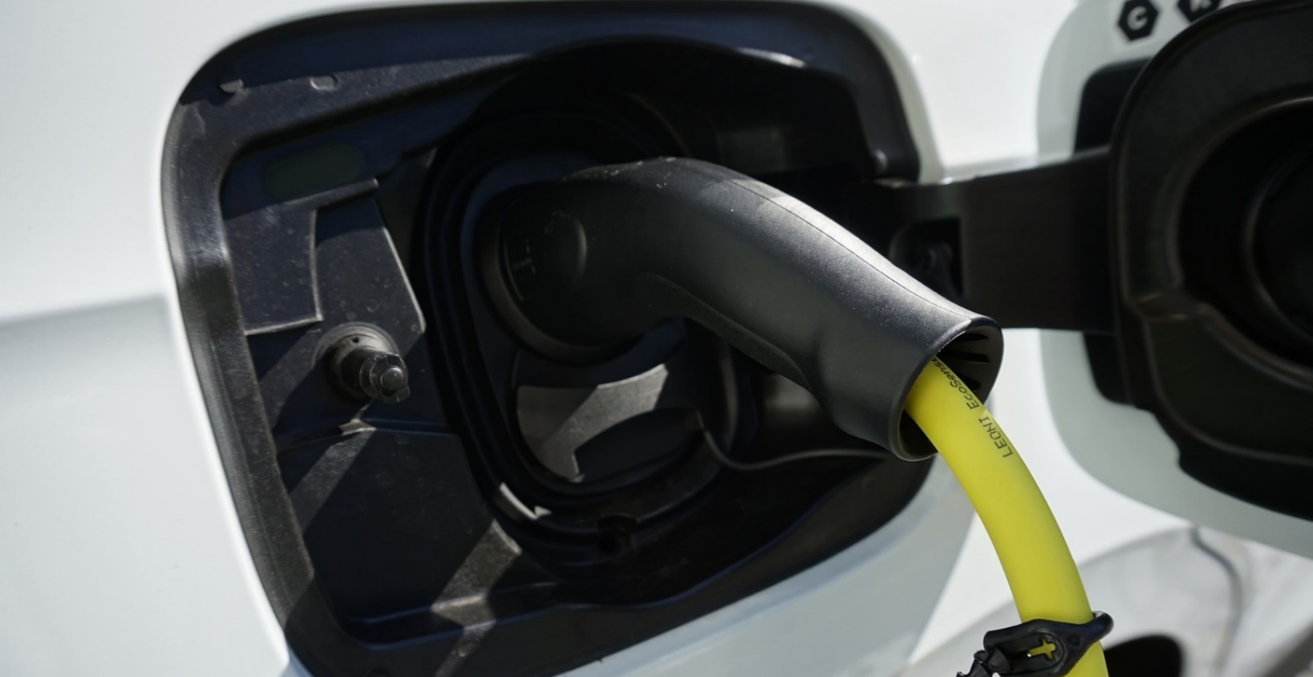
Elektromobilitäts-
Aktionsplan
für die Gemeinde
© pixabay

[Gemeindename hier
eingeben]

Inhaltsverzeichnis

1. Gemeindedaten 3
2. Rechtliche Rahmenbedingungen 4
3. Erhebungsergebnis – Darstellung der gegenwärtigen Situation 8
4. Ziele und Visionen der Gemeinde 10
5. Empfehlungen zur Maßnahmenumsetzung 11
6. Anhang mit detaillierter Auswertung der Erhebungsdaten 12

Dieser Elektromobilitäts-Aktionsplan wurde erstellt von:

© Gemeinde [Gemeindename hier eingeben]
[Ort], im [Monat] [Jahr]

Gemeindedaten
Gemeindename | Bezirk
[Name] | [Bezirk]
Adresse Gemeindeamt
(Straße, Hausnummer, PLZ, Ort)
[Adresse]
Einwohnerzahl | Fläche [km²]
[Einwohnerzahl] | [Fläche]
Kurzbeschreibung der Gemeinde
(ländlicher oder städtischer Charakter, Infrastruktur, Verkehrssituation, vorwiegender Wirtschaftssektor etc.)
[Kurzbeschreibung]

Rechtliche Rahmenbedingungen
Welche Einschränkungen ergeben sich durch Vorgaben von EU, Bund und Land für Gemeinden im Bereich der Elektromobilität?

Vorgaben auf EU-Ebene
2026
Clean Vehicle Directive (CVD)
- 100% emissionsfreie PKW- oder leichte NFZ-Neuzulassungen in der öffentlichen Beschaffung
- Im Linienbusverkehr ab € 431.000,00
- Für Fahrzeugbeschaffungen ab € 215.000,00
2035
CO₂-Emissionsnormen
- 100% emissionsfreie PKW-Neuzulassungen
- 100% emissionsfreie leichte NFZ-Neuzulassungen 2030

Vorgaben auf Bundesebene
Straßenfahrzeug-Beschaffungsgesetz
ab einem Lieferauftragsvolumen von € 221.000,00 (Stand 1.11.2023):
2021 Beschaffung oder Einsatz
- ≥ 38,5% saubere leichte Straßenfahrzeuge
- ≥ 10% saubere schwere Straßenfahrzeuge der Klassen N2 und N3
- ≥ 45% saubere schwere Straßenfahrzeuge der Klasse M3 (≥ 50% emissionsfreie schwere Straßenfahrzeuge)
2026 Beschaffung oder Einsatz
- ≥ 38,5% saubere leichte Straßenfahrzeuge
- 15% saubere schwere Straßenfahrzeuge der Klassen N2 und N3
- 65% saubere schwere Straßenfahrzeuge der Klasse M3 (emissionsfreie schwere Straßenfahrzeuge)

Mobilitätsmasterplan 2030
2030
- 100% emissionsfreie PKW-Neuzulassungen
- 100% emissionsfreie leichte NFZ-Neuzulassungen
- 100% emissionsfreie schwere Nutzfahrzeuge (< 18 Tonnen)
- 100% emissionsfreie Zweiräder-Neuzulassungen
2032
- 100% emissionsfreie Busse Neuzulassungen
2035
- 100% emissionsfreie schwere Nutzfahrzeuge-Neuzulassungen (> 18 Tonnen)
2040
- Bahn 100% klimaneutral
- Binnenschiffe 100% klimaneutral
- Flugzeuge 100% klimaneutral
naBe-Aktionsplan
(Aktionsplan & Kernkriterien für die Beschaffung nachhaltiger Produkte und Leistungen)
Die Länder, die Städte, die Gemeinden und Gemeindeverbände werden eingeladen, die revidierten naBeKernkriterien 2020 bei ihren Beschaffungen anzuwenden.
2022
- 100% emissionsfreie PKW-Neuzulassungen
- 100% emissionsfreie leichte NFZ-Neuzulassungen
(Ausnahmen bei beiden Klassen möglich)

Unterstützungen auf Landesebene
Elektromobilitäts-Aktionspläne für Gemeinden
Ein Elektromobilitäts-Aktionsplan für Gemeinden ist ein von einer fachlich geeigneten Person erstelltes Dokument, welches auf Basis einer grundlegenden Bestandsaufnahme des gemeindeeigenen Fuhrparks und der vorhandenen Infrastruktur und unter Bedacht des aktuell vorherrschenden und zukünftig geltenden Rechts (z.B. Beschaffungsvorgaben, ...) und von strategischen Ausrichtungen (z.B. Mobilitätsmasterplans des Bundes, ...), kurz-, mittel- und langfristige Maßnahmen ableitet, sodass eine Umstellung des gemeindeeigenen Fuhrparks unter Bedachtnahme der erforderlichen, zu erfüllenden Aufgaben sowie der bestehenden gemeindeeigenen Organisations- und Infrastruktur in den nächsten Jahren erfolgen kann.
Wesentliche Inhalte sind:
- Bestandsaufnahme
- Detailauswertung
- Ziele und Visionen der Gemeinden
- Maßnahmenableitung für Fuhrpark und Infrastruktur

Es ist nicht Bestandteil eines derartigen Aktionsplans den öffentlichen Nahverkehr, die Straßeninfrastruktur oder gemeindeeigene Betriebe mitzubetrachten.

Förderungsmöglichkeiten
Förderung | Förderungsende | Fördergeber:in | Link
Anschaffung von Elektro-Fahrrädern, Elektro-Transporträdern, Transporträdern, Elektro-Falträdern und Falträdern 2023 | 29.02.2024  (12 Uhr) | Bund | E-Fahrräder, (E-) Transporträder und (E-) Falträder 2023 | umweltfoerderung.at
Elektro-Fahrzeuge zur Personenbeförderung | 31.03.2024 | Bund | E-Leichtfahrzeuge und E-Zweiräder 2023 | umweltfoerderung.at
E-Nutzfahrzeuge und E-Kleinbusse 2023 | 31.03.2024 | Bund | E-Nutzfahrzeuge und E-Kleinbusse 2023 | umweltfoerderung.at
E-PKW für soziale Einrichtungen, E-Taxis, E-Carsharing und Fahrschulen 2023 (beschränkte Zielgruppe) | 31.03.2024 | Bund | E-PKW für soziale Einrichtungen, E-Taxis, E-Carsharing und Fahrschulen 2023 | umweltfoerderung.at
E-Ladeinfrastruktur 2023 | 31.03.2024 | Bund | E-Ladeinfrastruktur 2023 | umweltfoerderung.at
Nachrüstung zum Fahrradparken | 29.02.2024  (12 Uhr) | Bund | Nachrüstung zum Fahrradparken | umweltfoerderung.at
Gemeinde- und  Gemeinwohlförderung | Einreichbeginn:  01.01.2024  Einreichende:  31.12.2024  Optional:  31.122025 | Land | Ökofonds Steiermark - Technik Steiermark - Land Steiermark
Dynamische Lastmanagementsysteme | 31.12.2024 | Land | Elektromobilität - Lastmanagementsysteme - Land Steiermark
Intelligente E-Ladestationen | 31.12.2024 | Land | Elektromobilität - Ladestationen - Wohnbau - Land Steiermark

Erhebungsergebnis – Darstellung der gegenwärtigen Situation
Tabellarische und grafische Darstellung
- Welche Organisationseinheiten der Gemeinde werden in den Betrachtungsumfang miteinbezogen?
- Welche Standorte werden in den Betrachtungsumfang miteinbezogen? Detaillierung: Darstellung der wesentlichen Merkmale (Objektbezeichnung, Straße, PLZ, Ort, Beschreibung des Standortes und der Infrastruktur inkl. Lageplan, Netzanschlussleistung, ...)
- Welche Fahrzeuge werden in den Betrachtungsumfang miteinbezogen? Detaillierung: Darstellung (in Diagrammform) der wesentlichen Merkmale des Fuhrparks (Fahrzeugklassen, Anzahl, Anteil an alternativ betriebenen Fahrzeuge, Zweck, Standortverteilung, Altersverteilung, …)
Textliche Zusammenfassung der statistischen Daten aus der Erhebung

Beschreibung der Organisationseinheiten
Welcher Organisationseinheit sind die Fahrzeuge zugeteilt und welchen Zweck erfüllen sie?
[Text]

Angaben zur Infrastruktur
Wo sind die Fahrzeuge untergebracht? Darstellung der wesentlichsten Merkmale des Standortes.
[Text]

Lageplan/Karte
Räumlicher Überblick über die Fahrzeugstandorte.
[Bild]

Darstellung (in Diagrammform) und Beschreibung der wesentlichsten Merkmale des Fuhrparks
(Wie viele Fahrzeuge umfasst der Fuhrpark? Welcher Fahrzeugkategorie sind die Fahrzeuge zuzuordnen [Bus, LKW, PKW]?)
[Text]

Ziele und Visionen der Gemeinde

Erklärung der Gemeinde, warum ein Bedarf für die Erstellung eines Elektromobilitäts-Aktionsplans für Gemeinden besteht.

Maßnahmen und Rahmenbedingungen, die die Gemeinde bereits umzusetzen geplant hat, und weitere, die sie als Beitrag zum Klimaschutz setzen möchte. Darunter fallen Infrastrukturmaßnahmen, wie der Neu- oder Umbau von Bauhöfen oder Gebäuden, die der Gemeindeverwaltung dienen. Die Aufzählung erfolgt in qualitativer und quantitativer Hinsicht, und dabei wird ein besonderer Fokus auf Fahrzeuge und Ladeinfrastruktur gerichtet.

Welchen Bedarf gibt es in der Gemeinde für die Erstellung eines Elektromobilitäts-Aktionsplans?
[Text]

Werden die gesetzlichen Rahmenbedingungen für die Umstellung des Fuhrparks durch zusätzliche Ziele und Visionen ergänzt?
Wählen Sie ein Element aus.

Verfügt die Gemeinde über ein Energieleitbild?
Wählen Sie ein Element aus.

Wenn ja, ist die Fuhrparkumstellung Teil des Leitbildes?
Wählen Sie ein Element aus.

Welche Ziele und Visionen verfolgt die Gemeinde in Bezug auf die Fuhrparkumstellung?
[Text]

Empfehlungen zur Maßnahmenumsetzung

Nachvollziehbare Vorschläge auf Basis des erhobenen und im Aktionsplan angeführten IST-Zustands, der Ziele und Visionen der Gemeinde, der rechtlichen Vorgaben:

zur Reduktion des Betriebs fossil angetriebener Fahrzeuge,

zum sinnvollen Tausch von Fahrzeugen,

zu erforderlichen Infrastrukturmaßnahmen,

sowie Informationen

zu erforderlichen Stromkapazitäten und

über Fahrzeuge, für die es zurzeit keine elektrisch betriebene Alternative gibt.

Darstellung der Maßnahmen zu den einzelnen Fahrzeugen, der Infrastruktur und allfälliger, weiterer Empfehlungen inkl. Umsetzungszeitraum und aktueller Förderungsmöglichkeiten.

Begründung basierend auf den Daten und Visionen der Gemeinde inkl. Förderideen. Dabei sind Infrastruktur-, Fuhrpark- sowie sonstige Maßnahmen (z.B. Schulung/Weiterbildung) relevant.
Kurzfristige Maßnahmen
[Text]

Mittelfristige Maßnahmen
[Text]

Langfristige Maßnahmen
[Text]

Anhang mit detaillierter Auswertung der Erhebungsdaten

Anhang 1: Tabellarische Auflistung
Informationen zu jedem Fahrzeug
- Standort
- Kennzeichen
- Gerätenummer
- Antriebsart
- Erstmalige Zulassung
- Zulassung
- Fahrzeugklasse lt. Zulassung
- Marke
- Type
- Ladevolumen
- Nutzlast
- Leistung
- Geplantes Jahr des Fahrzeugtausches
- km-Leistung im Jahr
- Verbrauch Diesel
- Verbrauch Benzin
- Verbrauch Strom
- Betriebsstunden im Jahr
- CO₂-Emissionen lt. Zulassungsschein
- Kaufpreis
- jährliche Kosten
- Kostenanteil für die Gemeinde
- Verwendung des Fahrzeuges
- Anforderung an das Fahrzeug
- Erforderliche Führerscheinklasse
- Einsatzstunden täglich
- Einsatztage pro Woche
- Einsatztage pro Jahr
- täglich durchschnittlich zurückgelegte Fahrtstrecke
- maximal zurückgelegte Tagesstrecke gemäß Fahrtenbuch
- Einsatzbereitschaft
- Stehzeiten
- Kann das Fahrzeug mit anderen Gemeinden geteilt werden?

Anhang 2: Detailauswertung der Erhebung
Textliche Zusammenfassung der Detailauswertung zum Einsatz der Fahrzeuge aus dem Fuhrpark als Grundlage für die Maßnahmenerarbeitung.
[Text]

